**Polska premiera kompaktowej suszarka Laifen Mini na wakacje z trybem dziecięcym, jonizacją i kontrolą temperatury**

**Suszarkę Laifen Mini charakteryzuje wydajny silnik bezszczotkowy o prędkości 110 tys. obrotów na minutę i moc 1100 W. Dzięki silnemu strumieniowi powietrza (19 m/s) szybko suszy włosy, przy jednoczesnej ich ochronie za sprawą zaawansowanego generatora jonów ujemnych. Suszarka ma 3 tryby, w tym dziecięcy, oraz system kontroli temperatury. Jej kompaktowa budowa i niska waga 299 g sprawdzą się również w podróży. Mimo dużej mocy urządzenie jest ciche (61 dB). Laifen Mini występuje w dwóch pastelowych kolorach – zielonym i różowym, w zestawie ma podróżny pokrowiec i magnetyczny koncentrator powietrza. Dystrybutorem marki Laifen jest firma 4cv Mobile.**

**Duża prędkość nawiewu połączona z oszczędnością energii**

W suszarce zastosowano nowoczesny **silnik bezszczotkowy** o prędkości **110 tys. obrotów na minutę** i mocy znamionowej **1100 W**, co pozwala na efektywne suszenie przy jednoczesnym ograniczeniu zużycia energii. Urządzenie ma bardzo silny i precyzyjny strumień powietrza o **prędkości 19 m/s**. W efekcie suszarka szybko i skutecznie suszy włosy, a jednocześnie pozostaje energooszczędna.

**System kontroli temperatury i 3 tryby, w tym dziecięcy**

Laifen Mini posiada **system kontroli temperatury**, który dokonuje pomiaru 100 razy na sekundę, co zapewnia stałą, bezpieczną temperaturę suszenia, chroniąc włosy przed przegrzaniem i uszkodzeniem termicznym. Dodatkowo urządzenie wyposażono w **3 tryby pracy** – **klasyczny** nawiew, **tryb cykliczny** z naprzemiennym gorącym i zimnym powietrzem, oraz **tryb dziecięcy**. W ramach niego dostępne jest delikatne suszenie w niskiej prędkości i bezpiecznej temperaturze 38°C oraz w wysokiej prędkości i 48°C.

**Generator jonów ujemnych i cicha praca**

Suszarka wyposażona jest w **zaawansowany generator jonów ujemnych**, zdolny do emisji 200 mln jonów na centymetr sześcienny, co wspomaga domykanie łusek włosa, ogranicza ich puszenie się oraz wspiera utrzymanie nawilżenia struktury włosa. Mimo dużej mocy i silnego nawiewu urządzenie charakteryzuje **cicha praca** – poziom hałasu wynosi zaledwie **61 dB**, co czyni suszarkę Laifen Mini jedną z najcichszych w swojej klasie i pozwala na komfortowe użytkowanie nawet we wrażliwym na dźwięki środowisku, np. wczesnym rankiem czy późnym wieczorem.

**Kompaktowy rozmiar, niska waga i pokrowiec**

Suszarkę Laifen Mini wyróżnia **kompaktowa budowa i niewielki rozmiar** – waży jedynie 299 g, a jej wymiary to 21,8 x 7,6 x 6,1 cm. Dzięki temu dobrze leży w dłoni – także dziecka – oraz sprawdzi się jako suszarka podróżna podczas wakacji. Występuje w dwóch atrakcyjnych, pastelowych kolorach – zielonym oraz różowym, wkrótce do oferty dołącza dwa kolejne odcienie. W zestawie z urządzeniem znajduje się **magnetyczna dysza koncentrująca**, która ułatwia suszenie włosów na szczotce, a także **podróżny pokrowiec**, który zabezpiecza suszarkę podczas transportu.

**Wysokiej jakości materiały i praktyczne wykończenie**

Obudowa suszarki Laifen Mini wykonana jest z nylonu oraz włókna szklanego, a jej powłoka to odporna na ścieranie matowa farba PU. Jest przyjemna w dotyku i, co ważne, urządzenie nie ślizga się w dłoni. Mimo kompaktowej formy producent zadbał o przewód zasilający o długości 1,8 m. Wygodę codziennego użytkowania podnosi także uchwyt do zawieszenia suszarki. Suszarka Laifen Mini dostępna jest w promocyjnej cenie [349 zł](https://www.neonet.pl/suszarki-do-wlosow/laifen-mini-green.html).

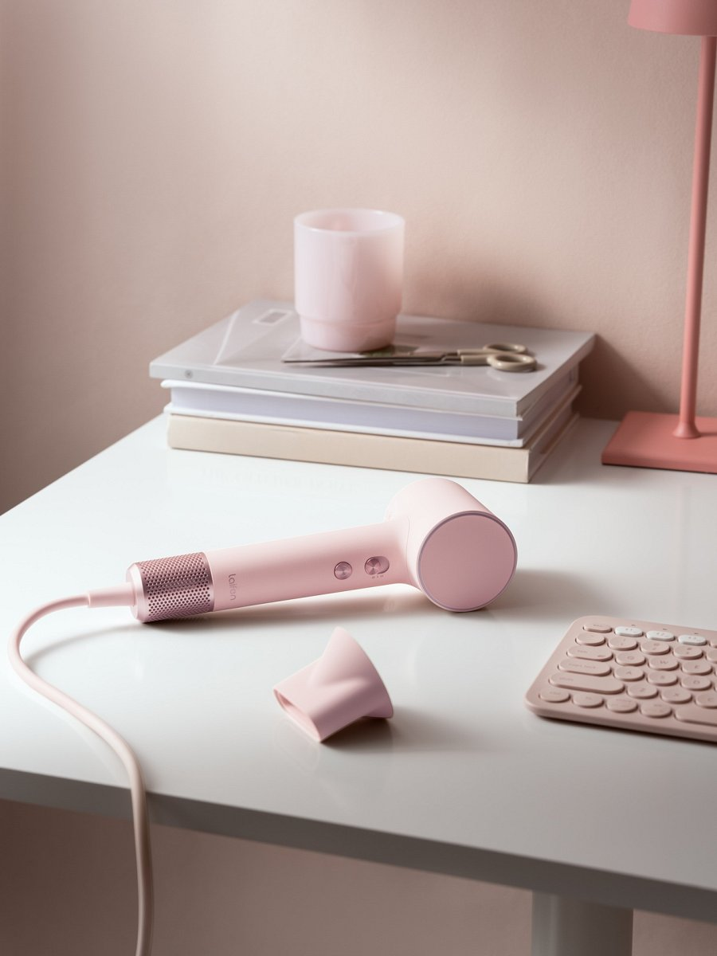

Zdjęcia suszarki Laifen Mini dostępne są [tu](https://drive.google.com/drive/folders/15hxPAwRcfmEu90ZlfKzUEvVSS9Lg-pIS?usp=sharing).